Pêcher le sandre en été
(Source : extrait de 1max2peche)
Le sandre est un poisson emblématique parce qu’il suscite beaucoup d’interrogations dans ses mœurs, mais aussi et surtout dans ses réactions aux modes de pêche. Force est de constater que dans les eaux où il est présent, on peine à savoir si l’espèce est bien représentée où s’il est en déclin.
Le sandre est un poisson lucifuge qui n’apprécie pas vraiment la lumière et s’alimente essentiellement avant l’aurore et après le coucher du soleil, ce qui forcément en respectant la période de pêche ne facilite pas grandement ses périodes d’activité.

Il est où le sandre ?
Une bonne connaissance du milieu, des postes probables de la présence de sandre semble une nécessité dans cette quête dont les résultats dépendent essentiellement de notre capacité à identifier les zones propices de sa tenue. Les sandres bougent et s’ils ont leur secteur de repos, la recherche de pitance les amène à prospecter aussi. On peut les trouver aussi bien posés au fond dans une profondeur importante ou entre deux eaux quand on parle de comportement pélagique. Des bois immergés sont un lieu propice pour la quiétude de ces percidés, des éboulis, l’ancien pont. Il est donc nécessaire de bien connaître son environnement de pêche pour favoriser les résultats. C’est une condition sine qua non pour que notre recherche ait des chances de succès. On peut prendre des sandres dans des endroits qui ne répondent pas à ces caractéristiques forcément, à la pêche les résultats sont quelquefois surprenants, mais s’assurer d’une approche méthodique prenant en compte l’environnement et les postes probables sont assurément, peut-être pas une réussite confirmée, mais la certitude que l’on pêche bien. En été, le sandre peut très bien taper dans les alevins pour s’alimenter que capter une proie importante qui a la maladresse de passer à ses côtés ! On peut pêcher avec des petits leurres qu’ils soient souples ou durs avec une prospection méthodique mais ça reste aléatoire sur des poissons au repos qui ne sont pas en phase d’activité. Difficile dans ces conditions de trouver l’appât adapté car les règles ne sont pas si limpides. Une réalité néanmoins : les sandres, même les « big fish », ne sont pas regardant pour s’alimenter des juvéniles de l’année de quelques centimètres, comme ils ne laissent pas passer une proie conséquente à leur portée. Considérer que ce poisson reste figé sur les alevins est un non-sens car, comme tous les prédateurs, c’est un opportuniste. Par contre, la pêche en power fishing n’a que peu de chances de convaincre sur des poissons qui ne sont pas en activité et ne vont pas se déplacer pour capter un leurre évoluant dans leur proximité. On est donc amené à réfléchir sur la technique de pêche qui serait la plus appropriée pour rencontrer et décider un sandre. L’approche la plus réaliste selon mon analyse est la pêche verticale l’été, pour une raison simple : elle va proposer sous le nez de notre percidé une opportunité alimentaire.
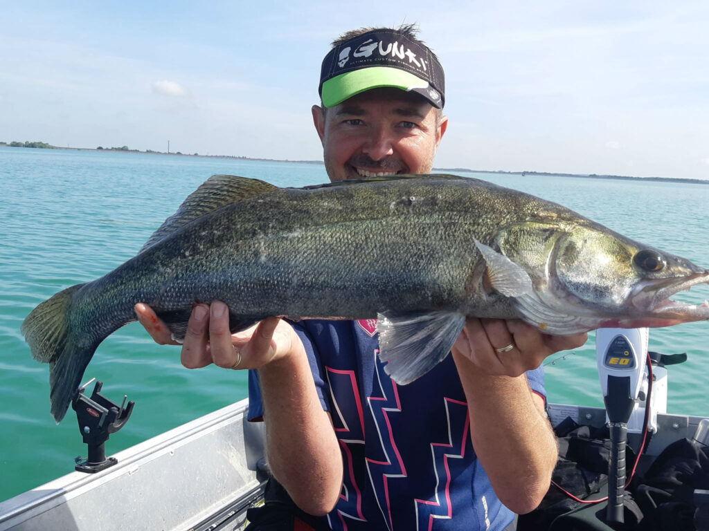

Pêche de prospection tactile
Définir avec exactitude ce que doit-être la conduite du leurre est un exercice difficile car le pêcheur en verticale est confronté à des cas de figure qui peuvent changer en quelques heures. Néanmoins, il y a (heureusement) des fondamentaux dans cette technique subtile et tactile. Une règle : une animation lente à une dizaine de centimètres du fond qui peut être modifiée si votre échosondeur donne la présence du fretin à six mètres sous la surface. Dans ce cas inutile de prospecter sur le fond, il faut coller à la hauteur d’eau où évolue le poisson fourrage. La présence de boules d’alevins doit nécessairement déterminer votre approche et vous adapter. Sur les zones qui potentiellement peuvent accueillir quelques sandres, notre prospection est effectivement plus proche du fond considérant que l’on tente des poissons au repas donc forcément posés.
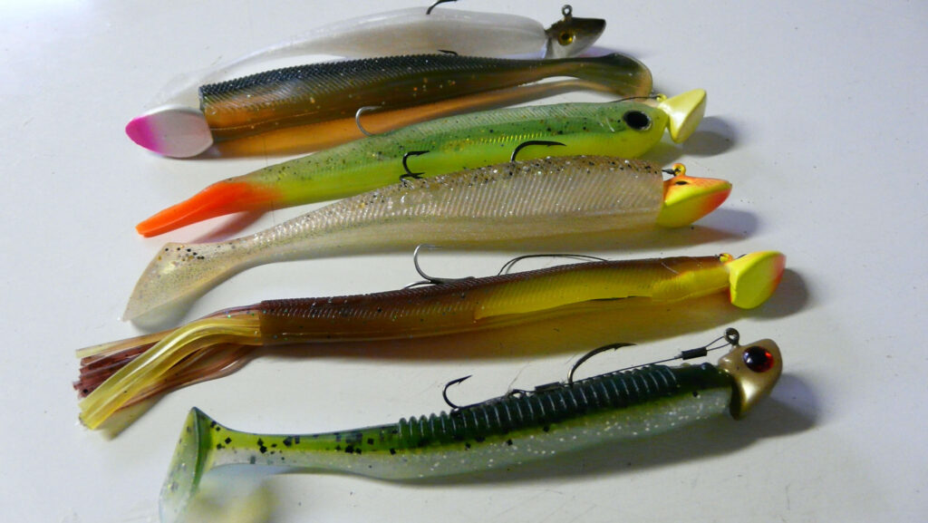
Quelques shads avec caudale ou finesse. Variez les couleurs en complémentarité.

Mais une des règles établies : il vaut mieux de pas animer son leurre que trop. Les résultats démontrent que c’est le plus souvent lors de l’arrêt qu’une touche intervient. Quelle explication plausible peut-être avancée ? C’est une question lancinante, mais le leurre n’est jamais vraiment statique même à faible vitesse ou sur un ancrage virtuel. Les courants, la profondeur, le maintien du leurre, la pression de l’eau sur la ligne, doivent quand même créer des frémissements, des mouvements suffisants pour créer des signaux. On sait que les poissons perçoivent par leur ligne latérale une multitude d’informations de leur environnement, c’est un organe sensoriel très développé permettant de localiser la provenance des ondes produites par les mouvements d’eau. Il est donc autorisé de penser que la souplesse de notre leurre émet des signaux même sans véritable animation. Je pense que la réaction est plus souvent un réflexe de défense territoriale dans de nombreux cas, et donc une action répressive, qu’un besoin alimentaire. C’est pour cela que la verticale s’exprime même quand l’activité des sandres est atone. Il n’est pas question que notre leurre se lance dans une chorégraphie virulente, non, on le décolle du fond par des tirées de faible amplitude plus ou moins lentes, il plane, s’immobilise, reprend contact avec le fond et s’élance de nouveau, marque un nouvel arrêt, redescend lentement. La touche peut être violente cela arrive, mais elle est généralement discrète : un choc perceptible dans la ligne, une vibration de la tresse, une sensation de lourdeur, un arrêt lors de la descente… Qui seront sanctionnés par un ferrage appuyé et ample. C’est une difficulté je l’accorde notamment pour un pêcheur inexpérimenté.
La touche du sandre en verticale relève souvent d’un faisceau d’indices plus ou moins visibles et d’une concentration que les « verticaliers » d’expérience sont en mesure de percevoir. Rechercher le sandre en période estivale sur des secteurs identifiés, où sa présence est probable, est une quête qui répond à la traque, mais plus encore : à une méthodologie de prospection qui inclus aussi bien la connaissance du milieu, la topologie de la rivière, la connaissance de la bathymétrie, pas mal d’expérience, d’échecs et de réussites. On passe souvent des heures à rechercher, à identifier la nature du fond, à remettre en cause notre technique et son efficacité, à passer d’un leurre souple finesse ou avec caudale à un drop plus traditionnel avec un vif. On peut forcément alterner et c’est même souvent nécessaire pour avoir des résultats. Un petit gardon à proximité de congénères moins réactifs en raison de la ligne peut devenir une proie facile. Le drop-vif pourrait être décrié par les puristes de la verticale comme une technique plus proche de la pêche au vif qu’au leurre avec un plomb sabot par exemple. Il convient de dire que les situations où les sandres, et les autres prédateurs, sont plus réceptifs à un appât naturel, sont nombreuses.
Cette technique est dynamique, elle est assez éloignée de l’approche statique que peut représenter (dans certains cas) la pêche au vif, carrément efficace quand les carnassiers sont en activité et fait aussi la différence dans le cas où l’activité est moindre. L’efficacité de la conduite du leurre repose sur de nombreux paramètres et pas seulement sur sa morphologie qu’il soit un shad sans flap caudal dénommé finesse, ou classique. Il importe de repérer les zones propices et de réaliser des dérives parallèlement à la berge si on a identifié : une cassure, une proximité d’anciennes souches ou de bois noyés, le lit d’un ancien ruisseau, un tombant, le vieux pont en pierre, ce seront des spots de premier ordre. Tenter un passage avec des actions minimalistes, puis un nouveau avec de plus grandes amplitudes. Changer votre shad avec caudale pour un leurre finesse. Rechercher la bonne combinaison, la vitesse de dérive efficace et modifier si nécessaire l’angle de présentation. Ne jamais rester dans une posture qui n’est pas évolutive.

La tirette délaissée mais toujours efficace
Autre technique d’approche pour séduire les sandres récalcitrants : la tirette ! Délaissée alors que son efficacité est reconnue. Là aussi, il faut connaître son milieu car aucun intérêt de l’utiliser dans les herbiers et forcément pas dans des bois immergés où l’on risque fort d’y laisser une multitude d’hameçons. Le montage est des plus simple : un hameçon monté sur un fluorocarbone de 30 centièmes, un plomb balle coulissant avec une perle ou pas avant l’émerillon, et le tour est joué. On peut aussi être tenté par un montage en drop pour éviter que l’appât récolte les débris végétaux ou les plantes du fond, mais il faut, dans ce cas, faire un montage de l’hameçon avec un nœud Palomar et non en potence car le vif a tendance à s’enrouler sur la ligne. Une pêche tactile par excellence qui ne laisse pas indifférent un gros sandre collé au fond. L’inconvénient de cette technique : il faut pas mal de petits cyprinidés car même avec des lancers souples, on perd des poissons au bout d’un moment, et ce n’est pas comme la verticale en drop shot car le vif est simplement soutenu. L’avantage : on couvre plus de terrain et donc on multiplie ses chances de tomber sur un sandre qui, même au repos, peut être tenté par cette pitance providentielle.
Le sandre est rarement d’humeur très offensive car on sait qu’il chasse essentiellement la nuit, on le trouve le plus souvent repu et évidemment peu coopératif la journée à moins de tomber sur un moment de frénésie au lever du jour ou au coucher du soleil même si l’on peut réaliser quelques belles prises en pleine journée sous un soleil de plomb, et cela arrive heureusement sans pouvoir déterminer avec exactitude les raisons qui le conduise à chasser en pleine canicule. Peut-être que la chasse nocturne ne fut pas bonne ou que cette boule d’alevins indolents en dessus de sa tête l’agace copieusement ! La verticale s’exprime pleinement pour la pêche du sandre parce qu’elle va justement le chercher sur ses zones de repos comme l’est aussi la technique « tirette », c’est ce qui fait leur différence avec d’autres techniques comme le lancer en linéaire qui ne va pas forcément inciter un sandre atone, à se déplacer. Son premier sandre prit en verticale est une délivrance car la quête est toujours longue, marquée par des moments de doute ou d’incompréhension. Et même si la littérature et les vidéos sont nombreuses, rien ne remplace la persévérance, les multiples tentatives, la connaissance du milieu, la quête permanente pour aussi bien identifier des postes potentiels que de découvrir cette pêche subtile d’un grand prédateur.

